FORM 1.
ISIAN DATA GOOGLE PLAY
-------------------------------------------------------------------------------------------
- Nama Domain: arulsageni.com
*nama domain yang sudah didaftarkan tidak bisa diganti
- Nama Aplikasi: Padepokan Arul Sageni
- Deskripsi Singkat (maksimal 80 karakter) :
- Deskripsi Lengkap:
- Logo Aplikasi, Minimal ukruan 600 X 600 px:
- Background Aplikasi, ukuran 1024 x 500 px, misal: 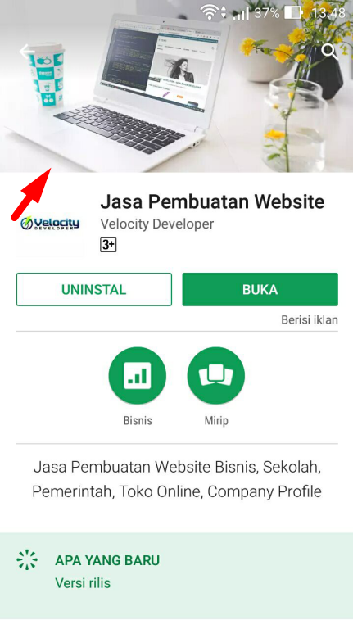
- Jenis Kategori Aplikasi, Misal: Bisnis, Belanja, Majalah & Berita, Hiburan
- Email utk aplikasi :
FORM 2.
ISIAN DATA APLIKASI
-------------------------------------------------------------------------------------------

NAMA DOMAIN | : | arulsageni.com
NAMA PERUSAHAAN/ INSTANSI | : | Padepokan Arul Sageni
SLOGAN PERUSAHAAN/ INSTANSI | : | ...........................................
LOGO PERUSAHAAN / INSTANSI | : | Silahkan di lampirkan di email saja. Jangan ditaruh di sini
KONTAK / INSTANSI | : | Alamat dan telp/ fax, dan lain sebagainya.
SUSUNAN MENU ATAS: | : | ...........................................  Contoh: HOME, PROFILE, PRODUK, LAYANAN, PEMESANAN, GALLERY FOTO, NEWS, KONTAK KAMI.  Jika bingung, anda kirimkan saja company profile perusahaan anda.
ISI DARI SETIAP MENU ATAS | : | Misal HOME isinya sambutan perusahaan, anda ketik saja sambutan yang anda inginkan, PROFILE isinya profile perusahaan anda, anda ketik saja, PRODUK isinya produk anda apa saja dan sebagainya, LAYANAN, menjelaskan jasa anda apa aja dan apa penjelasannya, PEMESANAN berisi tata cara pemesanan, KONTAK KAMI, dan lain sebagainya.  Untuk isi dari dari setiap menu atas silahkan di ketik di file microsoft word yang lain. Jangan diketik di sini biar tidak penuh.  Jika bingung, anda kirimkan saja company profile perusahaan anda.
TAMBAHAN DATA | : | data tambahan dan foto

APAKAH ANDA SUDAH MEMPUNYAI KONSEP DESAIN SENDIRI? JIKA IYA, SILAHKAN DILAMPIRKAN: ..................................................... (Setelah APK jadi nanti akan ada masa revisi. Untuk penambahan sistem atau penambahan fitur baru maupun perubahan desain tidak berlaku dalam revisi. Karena untuk pembuatan APK sudah kami sesuaikan dengan referensi desain dan konsep tata letak desain yang sudah disetujui sejak awal pembuatan APK.)

APAKAH ADA APK YANG INGIN DICONTOH/ YANG ANDA SUKAI DESAINNYA? JIKA IYA, SEBUTKAN NAMA APK/ ALAMAT APK NYA: https://velocity.ai.id/preview/aplikasi-janji-pengobatan-958cad/ (Setelah APK jadi nanti akan ada masa revisi. Untuk penambahan sistem atau penambahan fitur baru maupun perubahan desain tidak berlaku dalam revisi. Karena untuk pembuatan APK sudah kami sesuaikan dengan referensi desain dan konsep tata letak desain yang sudah disetujui sejak awal pembuatan APK.)

WARNA TEMA APK: ........................................... (optional)
Misal: warna dasar tema APK yang saya inginkan biru dan hijau.

SAMPEL WARNA TEMA APK: ........................................... (optional)
Silahkan anda lampirkan gambar contoh warna yang anda inginkan (misalkan warna pilihan anda hijau: hijau kan ada banyak, hijau muda, hijau agak kuning, dan sebagainya. Jadi saya tidak tahu warna hijau yang anda maksud yang seperti apa, maka dari itu silahkan anda lampirkan contoh warna yang anda inginkan tersebut). Bisa berupa gambar warna. Atau contoh tulisan berwarna.

FORM 3.
BIOADATA PEMILIK APK
Silahkan isi data pribadi pemilik APK di bawah ini
-------------------------------------------------------------------------------------------
Nama Perusahaan: Padepokan Arul Sageni
Nama anda: Kang Arul Sageni
Alamat lengkap: KP.CURUG RENDENG RT 13 RW 04
Kota/ Kabupaten: SUBANG
Propinsi: JAWA BARAT
Kodepos: 41281
HP: 0895 2203 3857
Email: padepokanarulsageni@gmail.com

FORM 4.
SYARAT DAN KETENTUAN
-------------------------------------------------------------------------------------------
Dapat di lihat di sini: https://velocitydeveloper.com/syarat-dan-ketentuan/

FORM 5.
PESAN TAMBAHAN DARI ANDA
-------------------------------------------------------------------------------------------
Silahkan anda sampikan pesan apa saja yang ingin anda sampaikan kepada kami, yang belum ada pada form isian diatas.
...............................................
Web Pengobatankangarulsageni.com Masukan dalam apk
YOUTUBE : PAGADEN PROJECT https://youtube.com/@pagadenprojects?si=cU43qzym_nPpe798
FACBOOK PAGADEN PROJECT https://www.facebook.com/share/1F7NfuC6So/
TIK TOK 1 : PAGADEN PROJECT https://www.tiktok.com/@pagaden_project?_r=1&_t=ZS-9B5cEG2Ra7g
TIK TOK 2 : KANG ARUL SAGENI https://www.tiktok.com/@kang_arul_sageni?_r=1&_t=ZS-9B5cJNLA78e
Instagram : RULZ_357 https://www.instagram.com/rulz_357?psln=MWNnamxseWN2bTcyZg==
SNACK VIDEO PAGADEN PROJECT https://s.snackvideo.com/u/@Pagaden_Project/lvdG7xjf
-------------------------------------------------------------------------------------------

Setelah semua form di atas anda isi dengan lengkap silahkan kirimkan file ini dan file/gambar pendukung lainnya ke email = bantuanvelocity@gmail.com
Judul email: Pemesanan Aplikasi android Custom

